松下电工门机控制器AAD03010

额定规格
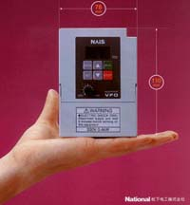
单相200V输入型

型号 AAD03011D/AAD03010G
适用电机输出 0.4kw
额定输出电流 2.8A
额定输出容量 1.1kVA
电源容量 1.3kVA
估计重量 1.2kg

1) 型号末尾D：无制动型，G：有制动型。
2）额定输出容量为输出电压230V AC时的数值。
3）电源容量因电源一侧的阻抗而异。
主要功能
◆可利用变频器的功能对电动机（AC），三相进行多段速度控制
◆可以根据编码器的输入检测出位置并进行多段速度控制
◆也可以按照传感器的输入进行多段速运行，（编码器输入端子切换）
◆门幅度测定功能
◆配备RS485通信I/F（通过专用的协议，可以完成各种设置、监控、运行显示）
◆装备专用输入端子
◆继电器输出3点配备
联系电话: 13851638203
请加QQ: 251490195

